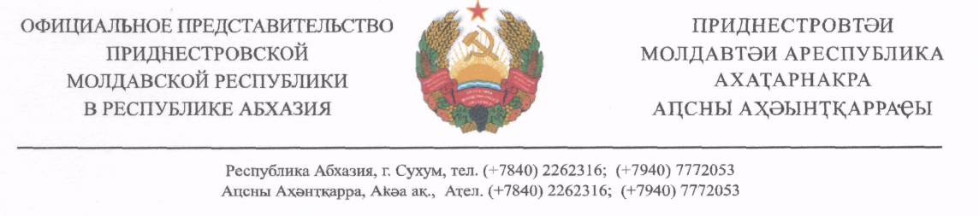

Его Превосходительству В.Н.Красносельскому
Президенту Приднестровской Молдавской Республики
Глубокоуважаемый Вадим Николаевич!
Сердечно поздравляю Вас и всех граждан Приднестровья с 30 – ой годовщиной образования Приднестровской Молдавской Республики!
2 сентября 1990 года народ Приднестровья принял историческое решение о том, чтобы самостоятельно распоряжаться собственной судьбой, строить свободное, независимое, демократическое, правовое и социальное государство.
Избранный путь был сложным и трудным. Свою независимость отстояли на поле брани, пришлось пройти через тяжелейшие испытания, упорно отстаивать историческую правду и продвигать высокие идеалы свободы и независимости в условиях отсутствия широкой международной поддержки.
Цивилизованное и прогрессивное мировое сообщество рано или поздно признает это справедливое и законное решение народа Приднестровья, непременно примет сложившиеся реалии, которые свидетельствуют о приверженности общечеловеческим ценностям и международным нормам и принципам.
В столь знаменательный день всем сердцем разделяю с Вами торжественность праздника. Искренне желаю Вам мира, крепкого здоровья и всех благ! Благополучия и процветания народу Приднестровья!

